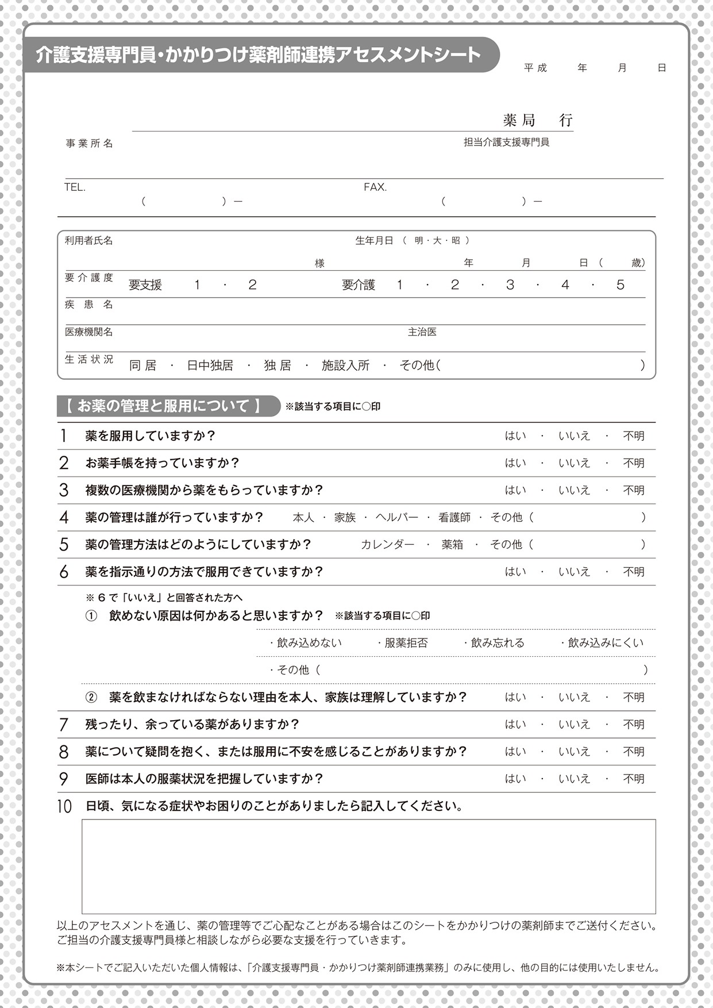

10

110

◯◯歳

岩手　太郎

019-0000

ああああああ

ああああああ

ああああああ

ああああああ

ああああああ

ああああああ

ああああああ

110

019-0000

吉田　○○

岩手県○○○

平成28年6月5日

盛岡○○